осуществлялось традиционное рыболовство, указываются сведения о добыче (вылове) водных биологических ресурсов (вид водных биологических ресурсов, объем добычи (вылова), район добычи (вылова) за предыдущий год).  В графе 5 в случае, если заявка подана и (или) подписана лицом, уполномоченным на совершение указанных действий от имени заявителя, указываются фамилия, имя и отчество (последнее - при наличии) лица, уполномоченного на подписание и подачу заявки, и данные документа (реквизиты), на основании которого ему предоставлены полномочия на осуществление соответствующих действий от имени заявителя, с приложением данного документа.  В последней графе заявитель (лицо, уполномоченное на подписание заявки):  подтверждает достоверность представленных в заявке сведений, выражает согласие на обработку его персональных данных в соответствии с законодательством Российской Федерации путем проставления отметки «V» в соответствующем поле;  подписывает заявку с указанием фамилии, имени, отчества (последнее - при наличии);  указывает дату заполнения заявки (число, месяц и год).  При составлении заявки заполняются все графы без помарок, разборчиво, печатными буквами  Согласно ст. 1 Федерального закона от 30.04.1999 № 82-ФЗ «О гарантиях прав коренных малочисленных народов Российской Федерации» коренные малочисленные народы Российской Федерации - народы, проживающие на территориях традиционного расселения своих предков, сохраняющие традиционные образ жизни, хозяйствование и промыслы, насчитывающие в Российской Федерации менее 50 тысяч человек и осознающие себя самостоятельными этническими общностями.  Решения о предоставлении водных биологических ресурсов в пользование принимаются в соответствии с Административным регламентом Федерального агентства по рыболовству, утвержденным Приказом Федерального агентства по рыболовству от 10.11.2020 № 596. В силу п. 19 данного Административного регламента заявители обращаются в Росрыболовство (его территориальный орган) с заявкой согласно формам, утвержденным в соответствии с пунктами 4 и 14 Правил подготовки и принятия решения о предоставлении водных биологических ресурсов в пользование, утвержденных постановлением № 765. В целях осуществления традиционного рыболовства по месту проживания и традиционной хозяйственной деятельности заявителем подается только одна заявка. |  | рукописным или машинописным способом либо с использованием электронных печатающих устройств. При отсутствии данных для внесения в какую-либо графу заявки в указанной графе необходимо проставить слово «нет» или символ «-». Наличие пустых граф в заявке не допускается.  Соблюдайте правила рыболовства, относитесь бережно к природе, к природным богатствам и сохраните их для себя и своих потомков!  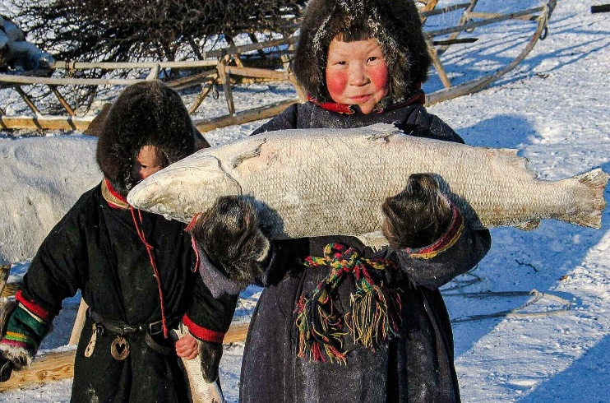  Николаевская-на-Амуре  межрайонная природоохранная прокуратура  г. Николаевск-на-Амуре, ул. Ленина, д. 7,  Телефон: 8 (42135)2-21-00.  Форма и порядок заполнения заявок установлены приложением № 4 и № 7 к приказу Минсельхоза России от 10.11.2020 № 673.  Так, в графе 1 заявитель указывает фамилию, имя и отчество (последнее - при наличии), дату и место рождения, данные документа, удостоверяющего личность, сведения о национальной принадлежности (с приложением заверенной копии документа, содержащего сведения о национальности заявителя), место традиционного проживания, адрес регистрации по месту жительства (с приложением заверенной копии документа, подтверждающего адрес регистрации по месту жительства), почтовый адрес, адрес электронной почты (при наличии) и номер телефона.  В случае подачи заявки законными представителями коренных малочисленных народов указываются фамилия, имя, отчество (последнее - при наличии), данные документа, удостоверяющего личность, адрес, номер телефона и адрес электронной почты (при наличии) законного представителя.  В конце графы 1 указывается год, в котором планируется осуществлять традиционное рыболовство, и заполняется таблица с указанием видов водных биологических ресурсов, района, объема, предполагаемых сроков добычи (вылова) водных биологических ресурсов, а также орудий их добычи (вылова), которые будут использоваться для осуществления |  | Николаевская-на-Амуре  межрайонная природоохранная прокуратура  Порядок заполнения заявок на предоставление водных биологических ресурсов в пользование для осуществления рыболовства в целях обеспечения традиционного образа жизни и осуществления традиционной хозяйственной деятельности коренных малочисленных народов  Николаевск-на-Амуре  2021  традиционного рыболовства.  При указании орудий добычи (вылова) водных биологических ресурсов указываются их вид, технические характеристики и количество.  В графе 2 указываются фамилия, имя, отчество (последнее - при наличии), дата (число, месяц и год) рождения, сведения о национальной принадлежности, адрес регистрации по месту жительства, номер телефона и адрес электронной почты (при наличии) в отношении каждого лица, законные интересы которого представляет заявитель (родитель, усыновитель, опекун, попечитель), с приложением заверенных в установленном законодательством Российской Федерации порядке копий документов, подтверждающих родительские права, усыновление, опеку или попечительство в отношении указанного лица, относящегося к коренным малочисленным народам.  В графе 3 указываются сведения о наличии на дату подачи заявки нарушений законодательства Российской Федерации о рыболовстве и сохранении водных биологических ресурсов, допущенных заявителем за предыдущий календарный год при осуществлении традиционного рыболовства, в том числе в качестве члена общины коренных малочисленных народов.  В графе 4 в случае, если в году, предшествующем году, в котором планируется осуществление традиционного рыболовства, физическим лицом

